Консультация для родителей
«Ваш ребенок пришел в детский сад»

Подготовила воспитатель Захарова Елена Юрьевна
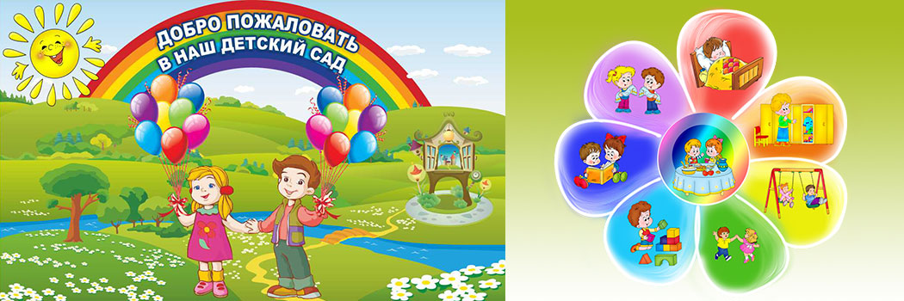
МАДОУ д/с.№62 г. Тюмень
Уважаемые родители!
Вы сейчас вступаете в важный период вашей жизни и жизни вашего ребенка - он идет в детский сад. Конечно, вы очень волнуетесь, как он отреагирует на перемены в его жизни, понравится ли ему в саду, быстро ли он привыкнет. Как сделать процесс адаптации более мягким? Обычно период адаптации детей к условиям детского сада не превышает двух месяцев.

Особенности протекания естественной адаптации
- Нарушение настроения. Слезливость, капризность, подавленное состояние у некоторых детей; возбудимость, гневливость, агрессивные проявления у других (продолжительность от недели до 1,5 месяца).
- Нарушение сна. Дети начинают хуже спать, с трудом засыпают вечером, могут плакать перед сном; утром их бывает очень трудно разбудить. Некоторые дети не могут заснуть днём в детском саду, переутомляются и быстро засыпают вечером. Другие, перевозбужденные, не могут успокоиться до 22-23 часов. Недостаток сна сказывается на самочувствии детей практически сразу и оказывает комплексное влияние на нервную систему (продолжительность от 1 до 2 мес.).
- Нарушение поведения. Дети как бы возвращаются на более ранние ступени развития, хуже играют, игры становятся более примитивными, не могут оторваться от мамы и даже дома, начинают бояться чужих людей. У некоторых наблюдается утрата навыков самообслуживания, гигиенических навыков (не просятся на горшок, испытывают затруднения при необходимости помыть руки и т.д.) (продолжительность – от 1 недели до 2 месяцев.
- Снижение иммунитета. Вследствие стресса у детей страдает иммунная система, они начинают часто болеть (обычно ОРВИ, ОРЗ на 5-7-й день), реагируют на переохлаждение, перегревание, сквозняки гораздо чаще, чем в обычном состоянии; легко заражаются друг от друга (продолжительность – от 2 до 10 месяцев).
- Познавательная активность. Первое время познавательная активность может быть снижена или даже вовсе отсутствовать на фоне стрессовых реакций. Иногда ребенок не интересуется даже игрушками. Многим детям требуется посидеть в сторонке, чтобы сориентироваться в окружающей обстановке (продолжительность – от недели до 1 мес.).
- Особенности речи. У некоторых детей словарный запас скудеет или появляются «облегченные» слова и предложения. Не волнуйтесь! Речь восстановится и обогатится, когда адаптация будет завершена.
- Двигательная активность. Некоторые дети становятся «заторможенными», а некоторые – неуправляемо активными. Это зависит от темперамента ребенка.
- Нарушение аппетита. Дети начинают плохо есть, причём и дома, и в саду. (продолжительность – от недели до 1 мес.).
- Нарушение контактов. В первые дни у ребенка снижается социальная активность. Даже общительные, оптимистичные дети становятся напряженными, замкнутыми, беспокойными, малообщительными. Нужно помнить, что малыши 2–3 лет играют не вместе, а рядом. (продолжительность – от 1 недели до 2 месяцев.)
Существует три степени адаптации - легкая, средняя и тяжелая.
При легкой адаптации поведение ребенка нормализуется в течение месяца. Аппетит достигает обычного уровня уже к концу первой недели, сон налаживается за 1-2 недели. Острых заболеваний не возникает.
Во время адаптации средней тяжести сон и аппетит восстанавливаются через 20-40 дней, в течение целого месяца настроение может быть неустойчивым.
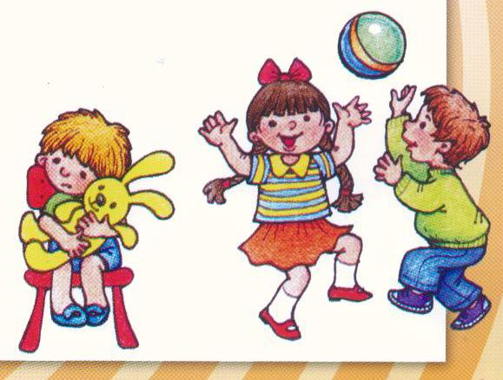
Тяжелая адаптация приводит к длительным и тяжелым заболеваниям, может длиться до года.

Трудно адаптируются дети:
- не говорящие;
- быстро устающие от шума;
- переживающие конфликты в семье;
- имеющие невротические расстройства;
- эмоционально зависимые от родителей;
- плохо засыпающие.

Кому адаптироваться легче?
- Детям, чьи родители готовили их к посещению сада заранее, за несколько месяцев до этого события.
- Детям, физически здоровым, т.е. не имеющим ни хронических заболеваний, ни предрасположенности к частым простудным заболеваниям.
- Детям, имеющим навыки самостоятельности. Если ребенок умеет себя обслуживать, он не тратит силы на то, чтобы срочно этому учиться.
- Детям, чей режим близок к режиму сада.
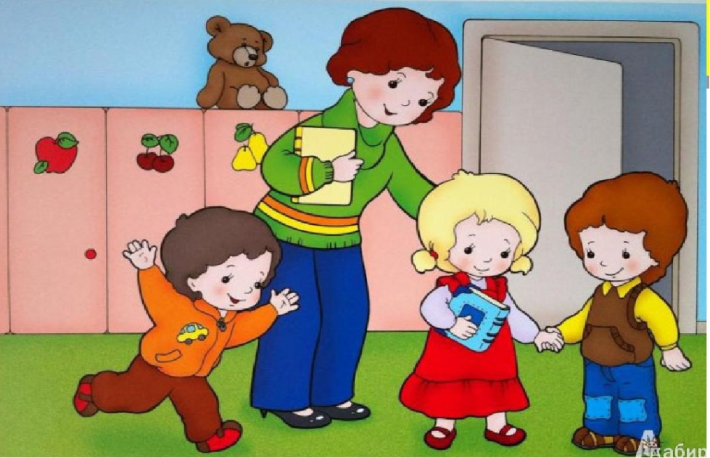

Чем помочь ребёнку?

Каждая мама, видя, насколько ребенку непросто, желает помочь ему быстрее адаптироваться. Комплекс мер состоит в том, чтобы создать дома бережную обстановку, щадящую нервную систему малыша.
- В присутствии ребенка всегда отзывайтесь положительно о воспитателях и саде.
- В выходные дни не меняйте режим дня ребенка.
- Призовите на помощь сказку или игру. Придумайте свою сказку о том, как маленький мишка впервые пошел в садик, и как ему сначала было неуютно и страшно, и как потом он подружился с детьми и воспитателями. И в сказке, и в игре ключевым моментом является возвращение мамы за ребенком. Это необходимо, чтобы малыш понял: мама обязательно за ним вернется.

Не делайте ошибок

К сожалению, иногда родители совершают серьезные ошибки, которые затрудняют адаптацию ребенка. Чего нельзя делать ни в коем случае:
- Нельзя пугать детским садом;
- Нельзя обманывать ребёнка, что вы придёте скоро, если малышу, например, предстоит оставаться в садике полдня или даже полный день.
- Не идеализируйте детский сад, иначе он просто не оправдает надежд вашего малыша. Расскажите сыну или дочке, чем они будут заниматься в группе, какие требования там существуют (слушаться воспитателя, соблюдать распорядок дня, не обижать других малышей).
- Узнайте режим дня и начинайте придерживаться его дома. Не забудьте напоминать при этом: «А сейчас детки в саду ложатся спать (идут гулять, садятся обедать) ».
- Не обещайте ребенку вознаграждения за посещение детского сада.
- Постарайтесь настроить малыша на дружелюбное общение с незнакомыми детьми, но обязательно предупредите в мягкой форме, что все они разные: есть капризные, драчливые, непослушные, однако бояться их или подражать им не надо.
- Когда настанет час икс, не делайте из этого выдающегося события. Продумайте все до мелочей, чтобы обойтись без спешки и нервозности.
- А что делать, когда малыш постоянно плачет и в прямом смысле хватается за вашу юбку? Психологи рекомендуют не затягивать расставание и не «дразнить» ребенка своим присутствием. Как правило, уже через несколько минут после вашего ухода малыш спокойно включается в игру --- детская психика гибкая и легко приспосабливается к новому.
- Разработайте свой собственный ритуал прощания. Например, пусть малыш помашет вам рукой из окна или пошлет воздушный поцелуй.
- Главное правило таково: спокойна мама – спокоен малыш.
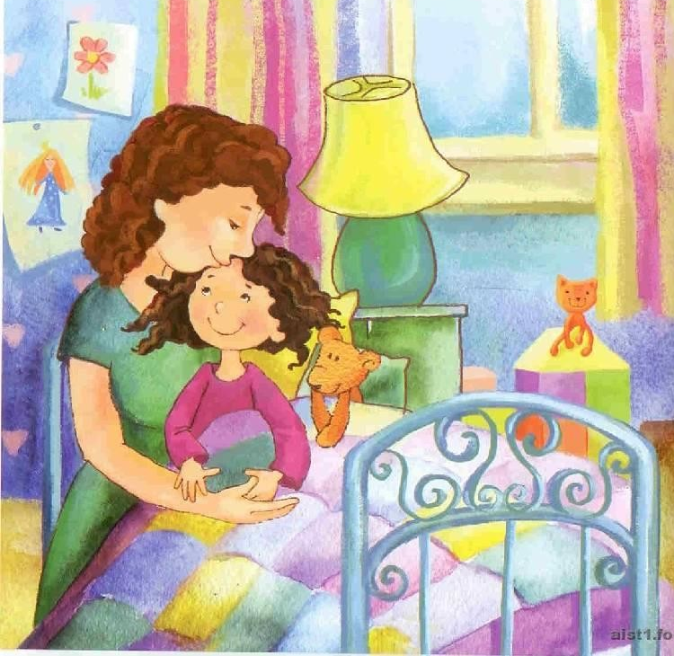
Теперь вы проводите с малышом меньше времени, чем раньше, но важно другое – нежность и тепло ваших взаимоотношений, любовь друг к другу, которую ребенок должен чувствовать всегда.

